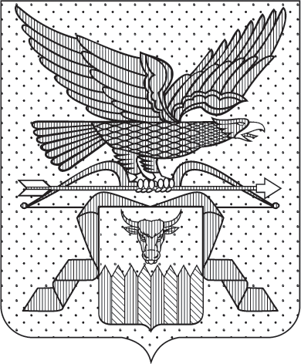

ПРАВИТЕЛЬСТВО ЗАБАЙКАЛЬСКОГО КРАЯ

ПОСТАНОВЛЕНИЕ

г. Чита

О внесении изменений в приложение к постановлению Правительства Забайкальского края от 25 ноября 2025 года № 674 «О предоставлении субсидии на осуществление капитальных вложений в объекты капитального строительства государственной собственности Забайкальского края»

Правительство Забайкальского края постановляет:

Внести в приложение к постановлению Правительства Забайкальского края от 25 ноября 2025 года № 674 «О предоставлении субсидии на осуществление капитальных вложений в объекты капитального строительства государственной собственности Забайкальского края» следующие изменения:
- в строке 5:
1) в графе 2 слово «Строительство» заменить словами «Проектирование, строительство»;
2) в графе 10 цифры «2026» заменить цифрами «2027»;
2. в строке 6:
1) в графе 2 слово «Строительство» заменить словами «Проектирование, строительство»;
2) в графе 10 цифры «2026» заменить цифрами «2027»;
3. в строке 7:
1) в графе 2 слово «Строительство» заменить словами «Проектирование, строительство»;
2) в графе 10 цифры «2026» заменить цифрами «2027».

Первый заместитель
председателя Правительства
Забайкальского края Б.Б.Батомункуев

